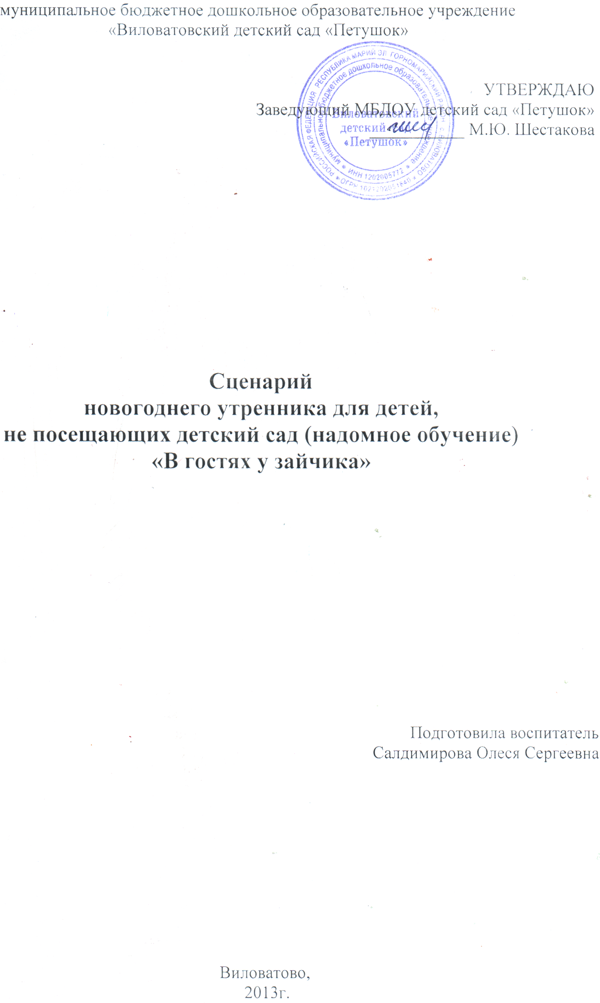
.
Цель:
приобщить детей к совместным праздникам.
Задачи:
- развивать творческие способности, коммуникативные качества личности, творчество и выразительность движений;
- воспитывать у детей дружеские взаимоотношения в совместной творческой работе;
- повысить интерес детей к празднику;
- формировать у детей умение выразительно и ритмично двигаться в соответствии с характером музыки, передавая в танце эмоционально-образное содержание.
Предварительная работа:
- знакомство детей и родителей с репертуаром праздника;
- распределение ролей и подбор костюмов детям подготовительной к школе группы для сюрпризного момента (игра «Зайчики и лисичка»).

Ход утренника.
Под музыку Снегурочка вместе с детьми заходит в зал.
Спокойно рассматривают елку, осматривают помещение.
Снег. Добрый день, гости – малыши.
Уважаемые родители.
С Новым годом поздравляю,
Счастья, радости желаю.
Посмотрите, какую красивую елочку нам привез Дед Мороз. Ребятки, подойдите поближе. Скажите, что это висит? (Снегурочка снимает игрушку и показывает.) а это какая игрушка Кто знает, что на макушке нашей ёлки? (Родители помогают.)
Дети: звезда.
С.: Ребята, а ёлочка наша не блестит и звезда не сияет. Надо Дедушка Мороза позвать. Он самый настоящий волшебник. Он всё может.
Все: Дедушка Мороз! Дедушка Мороз, мы ждем тебя.
Д.М.: Иду! Иду! Добрый день, мои внучата. С Новым годом всех поздравляю. Желаю всем крепкого здоровья. Внученьки мои, вы мама и пап слушаетесь? А бабушкины пирожки хорошо кушаете?
Вот молодцы. Вижу, вижу какими большими вы стали. А что это наша ёлочка не блестит, не сверкает. Ну-ка девочки – мальчики, помогите (стучит посохом по полу, ёлка не блестит). Давайте дотронемся посохом до звезды (дети помогают). Опять не загорается.
Д.М.: Мамы и папы помогите нам. Ну-ка все вместе скажем: «Раз, два, три, ёлочка гори».
Д.М.: Снегурочка, ребята, посмотрите, какая ёлочка красивая стала. Давайте красивую песенку споем, обрадуем ёлочку – красавицу.
Песня «Маленькой ёлочке»
Д.М: знаете, ребятки. Хоть я и старый, но люблю пошалить. Когда вы играете, бегаете на улице я стараюсь ваши пальчики, носики заморозить. Но не получается. Вы так быстро бегаете, что я не успеваю за вами. Может быть, сейчас получится.
Игра «Дед Мороз, ручки не заморозь»
(Дети стоят в кругу, вытянув руки перед собой. Дедушка Мороз хочет дотронуться до ладошек, а они убирают за спину.)
Д.М.: ах, какие вы ловкие, шустрые. А сейчас я посмотрю, как вы умеете плясать. Не бойтесь, я не буду больше замораживать. Давайте все возьмемся за руки.
Танец «Пришли сегодня в гости к нам»
(После танца Дед Мороз замечает мешок под ёлкой, развязывает)
Д.М.: Внученьки, посмотрите сколько снежков. Помогите мне вытащить мешок из-под ёлки. (Когда будут доставать, незаметно развязывается завязанное дно мешка и снежки рассыпаются по полу.)
Игра «Собери снежки»
И ещё раз рассыпаются снежки по полу.
Д.М.: Ребятки, кто в этом домике живет? Почему не выходит с нами поиграть.

